МИНИСТЕРСТВО НАУКИ И ВЫСШЕГО ОБРАЗОВАНИЯ РОССИЙСКОЙ ФЕДЕРАЦИИ
Федеральное государственное автономное образовательное учреждение высшего профессионального образования
«НАЦИОНАЛЬНЫЙ ИССЛЕДОВАТЕЛЬСКИЙ ТОМСКИЙ ПОЛИТЕХНИЧЕСКИЙ УНИВЕРСИТЕТ»

Инженерная школа «Интеллектуальные энергетические системы»
Направление 09.03.01 Информатика и вычислительная техника
Отделение интеллектуальных систем

Системы контроля версий
Наименование лабораторной работы

Отчет по лабораторной работе № 2
по дисциплине «ТХИ программирование»
Наименование учебной дисциплины

Выполнил студент гр. 6В51ПИШ |  |  |  | 06.10.2026 |  | Д.В.Дьяченко
 |  | Подпись |  | Дата |  | И.О. Фамилия
Проверил  ассистент (ОИС, ИШИнЭС) |  |  |  |  |  | Е.С. Михеев
Должность |  | Подпись |  | Дата |  | И.О. Фамилия

Томск – 2026 г.
Цель работы:
Получить практический опыт работы с распределённой системой контроля версий Git с использованием облачного сервиса GitHub. Освоить клонирование, коммиты, push и pull, работу с ветками, создание Pull Request, проверку кода, управление задачами и разрешение конфликтов слияния.

Введение
Система контроля версий позволяет сохранять историю изменений файлов, сравнивать версии и восстанавливать предыдущие состояния проекта. Git является распределённой системой: каждый клон содержит локальную историю и позволяет выполнять основные операции без постоянного подключения к серверу. GitHub предоставляет хостинг репозиториев, Pull Requests, Issues и Projects. Для выполнения работы написан консольный анализатор чисел на Python, вычисляющий количество, сумму и среднее арифметическое. Работа выполнена без напарника: две роли смоделированы одним студентом в двух локальных копиях; вместо независимого ревью проведена самопроверка.

Ход Работы
Задание
1. Подготовка репозитория: Использован репозиторий diachenko668/lab2-diachenko. Добавлены README.md с описанием проекта и командами запуска, а также .gitignore для временных файлов Python. Адрес репозитория: https://github.com/diachenko668/lab2-diachenko.
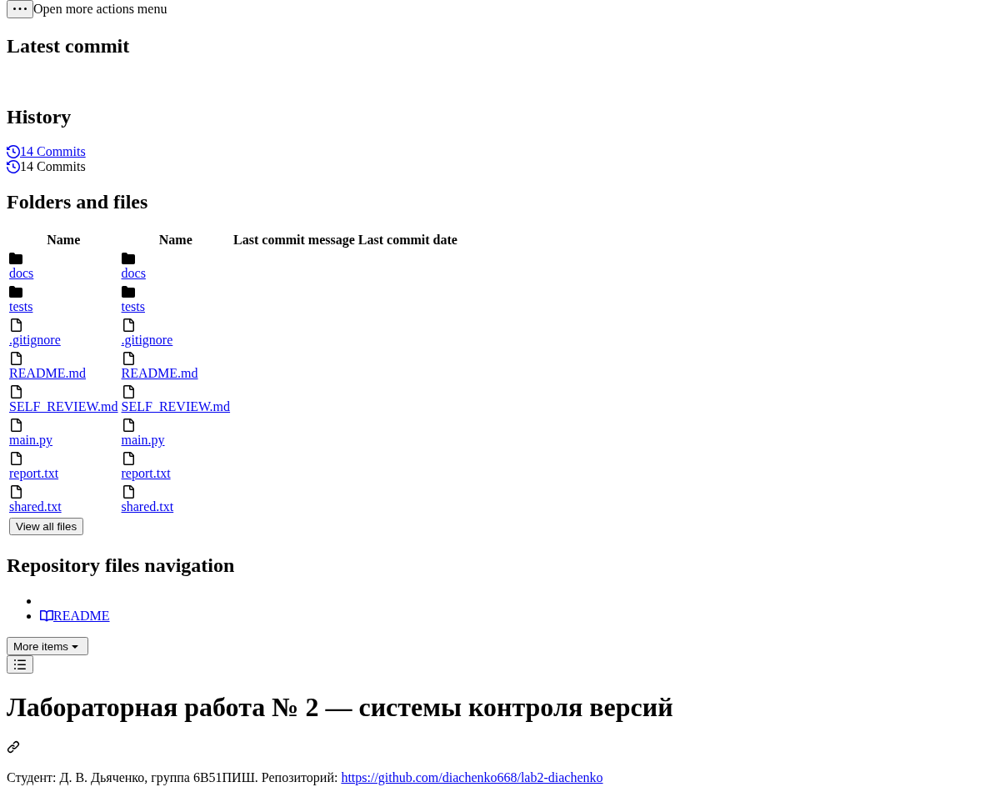
Рис. 1 репозиторий и файлы учебного проекта на GitHub
2. Клонирование: Репозиторий клонирован по HTTPS командой git clone. Созданы локальные копии author-a и author-b для индивидуального моделирования параллельной работы.
3. Первый коммит и отправка изменений: В report.txt добавлено семь предложений с описанием лабораторной работы. Написаны main.py и тесты. Выполнены git status, git add, git commit и git push origin main. Коммит 5024689 успешно отправлен на GitHub.
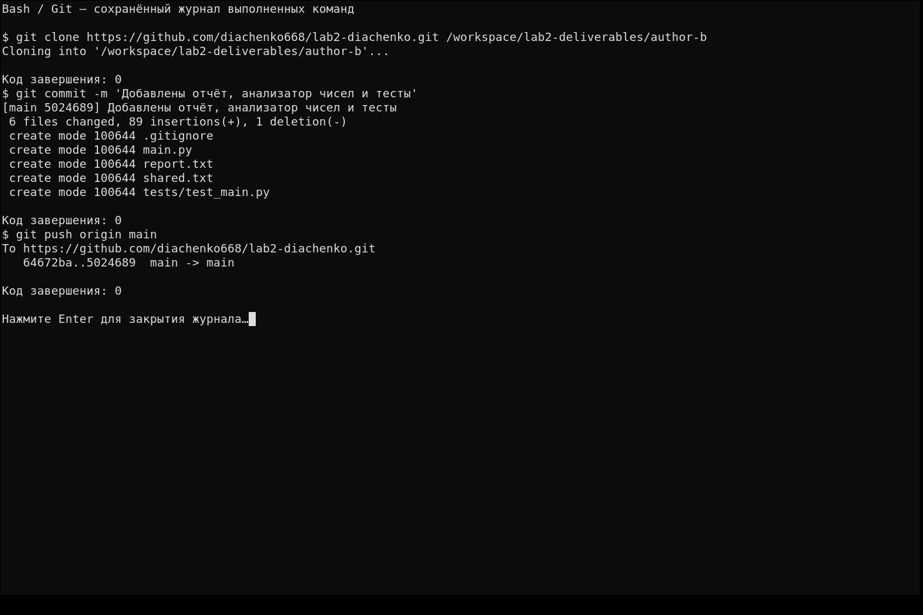
Рис. 2 журналы клонирования, первого коммита и push в main
4. Работа с веткой feature/update: Командой git switch -c feature/update создана отдельная ветка. В report.txt добавлены ещё три пункта о проверке данных, замечаниях самопроверки и конфликте. Создан коммит 1df89a1; ветка отправлена командой git push -u origin feature/update.
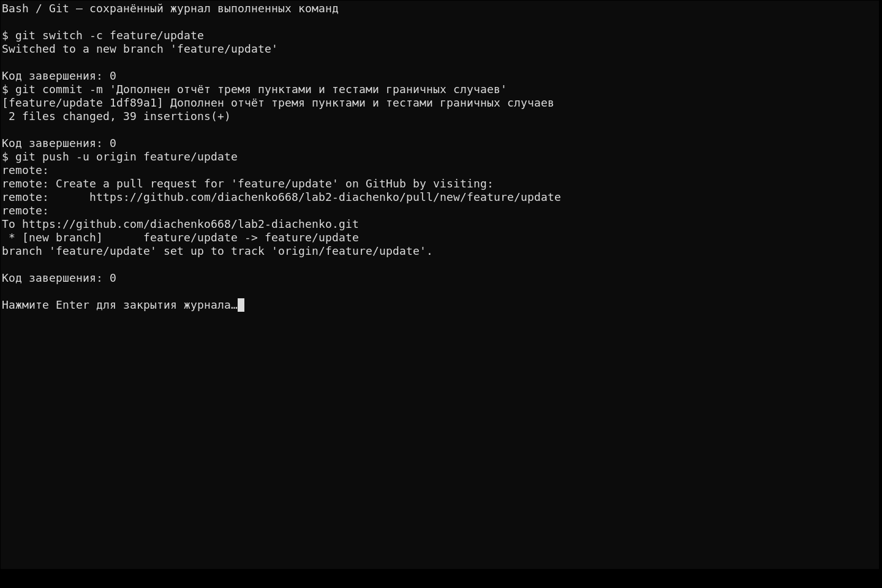
Рис. 3 создание ветки feature/update, коммит и отправка на GitHub
5. Создание Pull Request: Создан PR № 2 из feature/update в main: https://github.com/diachenko668/lab2-diachenko/pull/2. В описании указаны изменения и результаты тестирования. Независимого ревьюера нет, поэтому запрос ревью соседу не выполнялся; вместо него опубликован комментарий автора с замечаниями самопроверки.
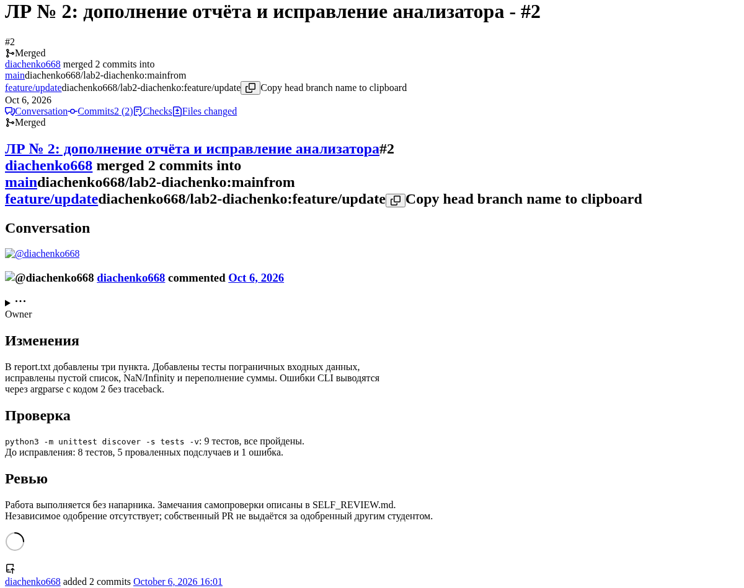
Рис. 4 Pull Request № 2 из feature/update в main
6. Исправление замечаний и слияние: Расширенные тесты выявили деление на ноль при пустом списке, а также отсутствие проверки NaN и Infinity. Добавлены проверки конечности входных чисел и суммы, обработка ошибок CLI. Исправления сохранены в коммите 2a67f2f. После исправлений все 9 тестов пройдены; PR № 2 слит в main. Замечания и исправления описаны в SELF_REVIEW.md.
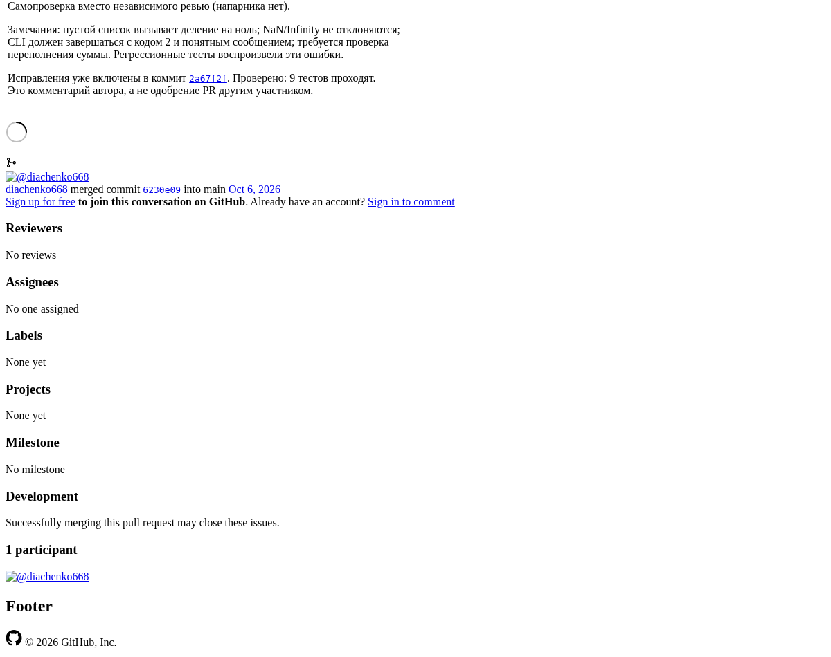
Рис. 5 комментарий самопроверки в Pull Request
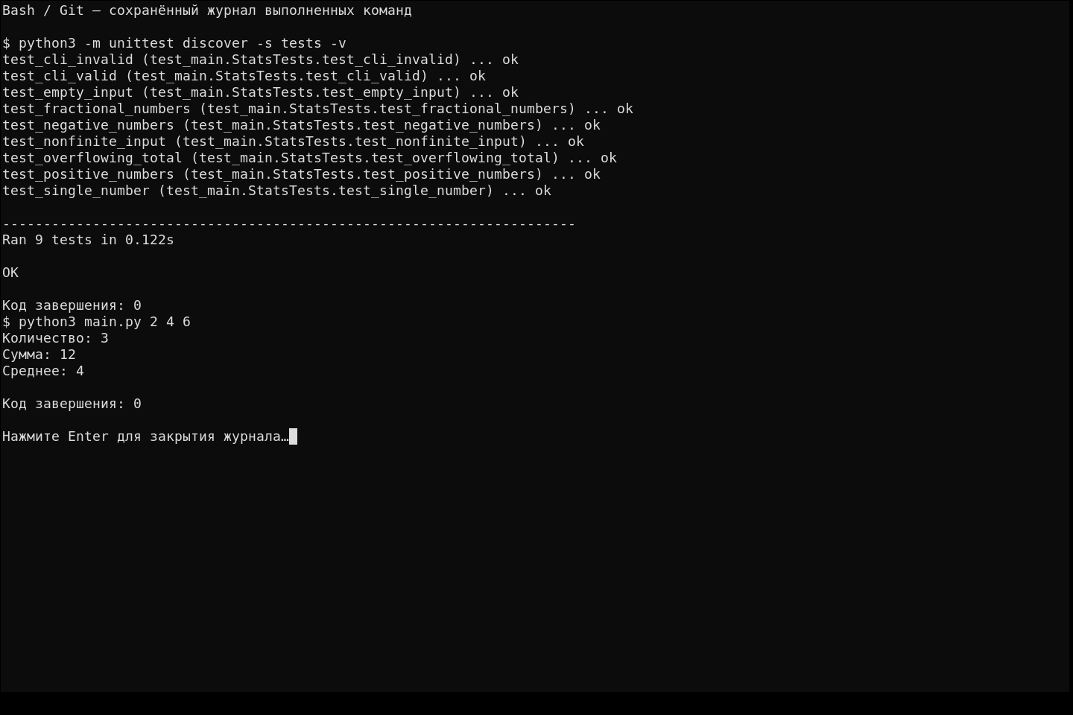
Рис. 6 успешное выполнение девяти тестов и запуск программы
7. Создание Issue: Создана задача № 1 «Добавить диаграмму в отчёт», назначенная на diachenko668, с меткой enhancement. Добавлены диаграммы docs/git-workflow.png и docs/git-workflow.svg. После выполнения задачи Issue закрыт. Адрес: https://github.com/diachenko668/lab2-diachenko/issues/1.
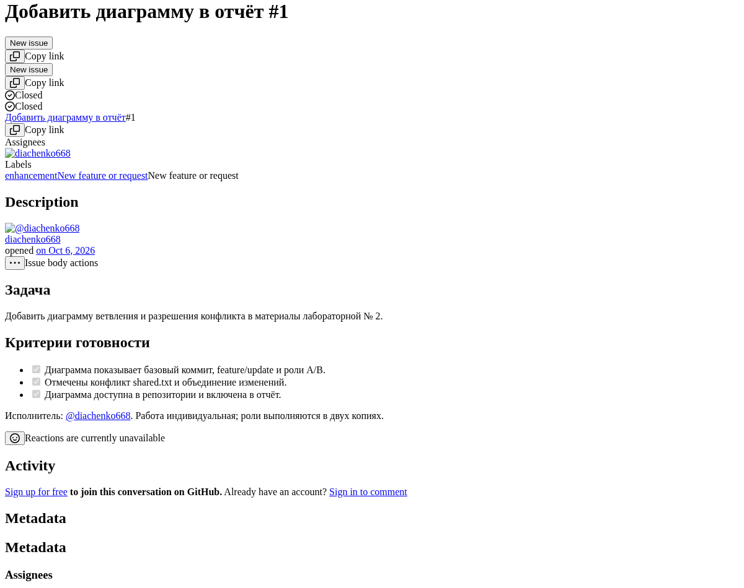
Рис. 7 Issue № 1 с исполнителем и меткой enhancement
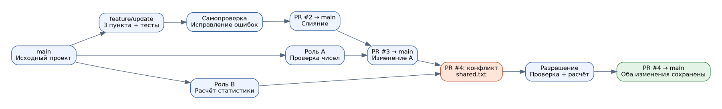
Рис. 8 диаграмма ветвления и разрешения конфликта
8. Работа с Projects: При попытке создать Project GitHub вернул ошибку Resource not accessible by integration (createProjectV2). Доска и перемещение карточки в Done не выполнены из-за отсутствия разрешения у интеграции. Для завершения нужно создать в браузере Project типа Board, настроить колонки To Do, In Progress, Done, добавить Issue № 1 и переместить его в Done. Инструкция сохранена в docs/PROJECTS_PENDING.md; после выполнения требуется добавить снимок доски в отчёт.
9. Моделирование совместной работы и разрешение конфликта: В копии роли A создана ветка feature/author-a, в копии роли B — feature/author-b. Обе роли изменили одну строку shared.txt: A добавила проверку чисел, B — расчёт статистики. После слияния изменений A с веткой B возник настоящий конфликт; Git сообщил CONFLICT и присвоил файлу статус UU. Маркеры <<<<<<<, ======= и >>>>>>> удалены. В итоговой строке объединены обе функции: проверка корректности чисел и расчёт статистики. Создан коммит 92712c2 и выполнен push. PR № 3 и № 4 слиты в main после синхронизации ветки B с актуальной основной веткой. Обе роли выполнены одним студентом, второй участник не добавлялся.
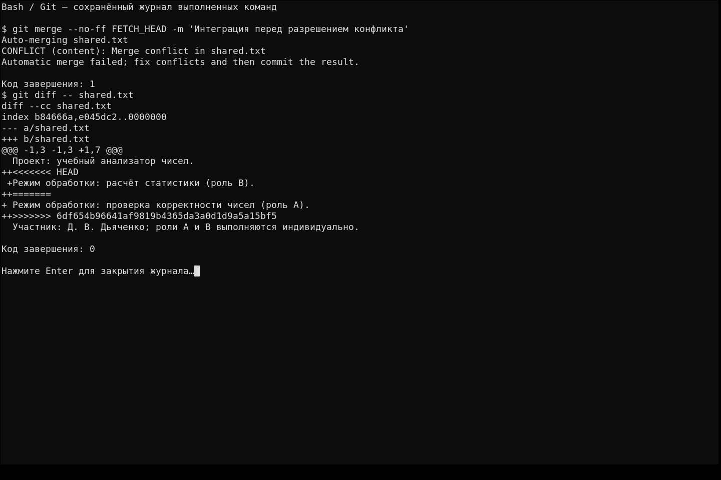
Рис. 9 конфликт shared.txt и маркеры конфликтующих изменений
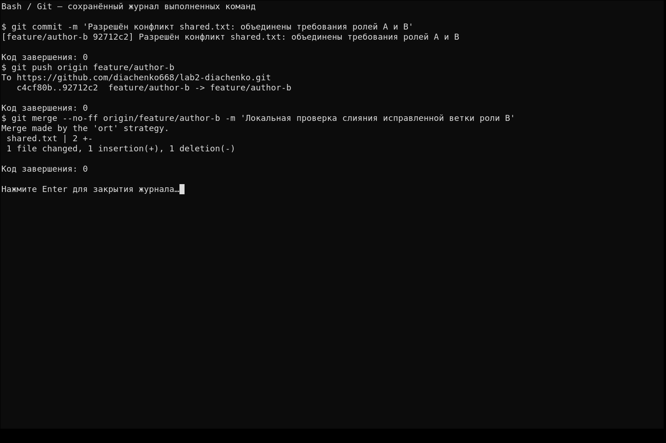
Рис. 10 фиксация разрешения конфликта и отправка исправленной ветки
10. Подготовка иллюстраций: В отчёт добавлены изображения выполненных этапов. Страницы GitHub загружены с проверкой TLS; стили CDN недоступны, поэтому снимки отображают страницы без оформления сайта. Иллюстрации команд — снимки тёмного окна терминала Bash с сохранёнными фактическими журналами выполнения, приложенными в docs/evidence. Снимок доски Projects отсутствует, так как доска ещё не создана.
11. История коммитов и итоговая проверка: После слияний локальная main обновлена командой git pull --ff-only origin main. В основной ветке повторно выполнены 9 тестов без ошибок. На странице истории видны коммиты проекта, feature/update, исправления, изменения обеих ролей, разрешение конфликта и слияния PR. История: https://github.com/diachenko668/lab2-diachenko/commits/main/.
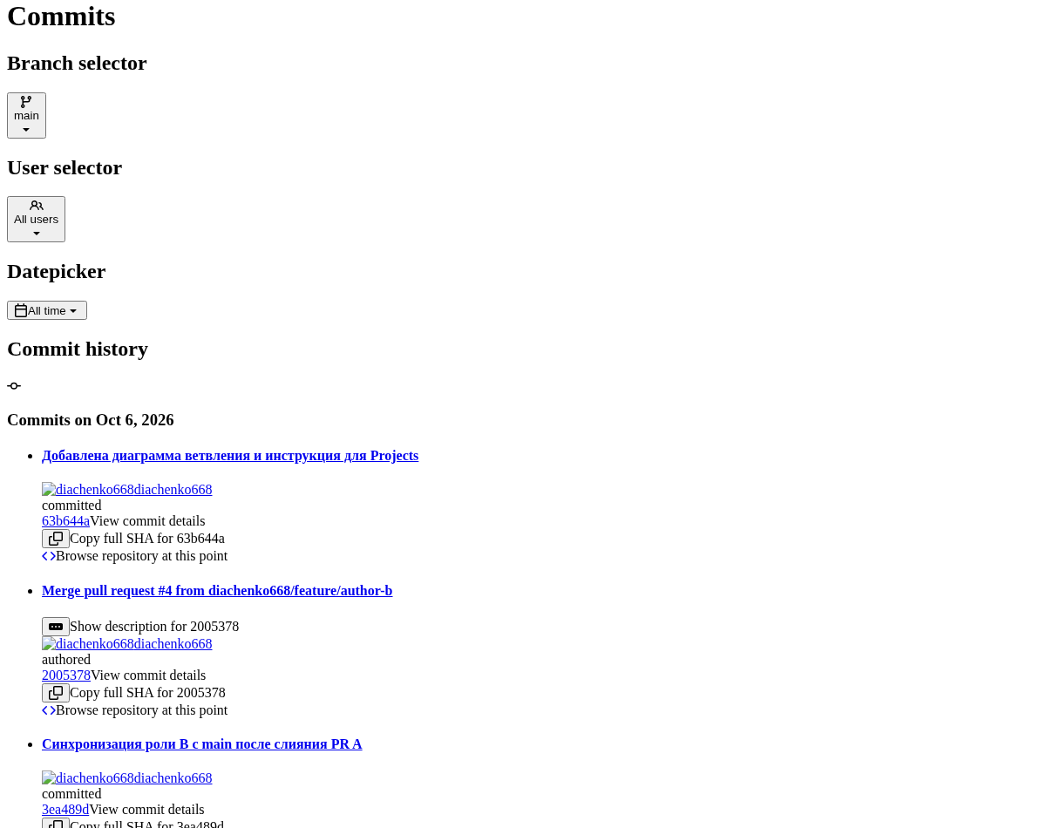
Рис. 11 страница истории коммитов на GitHub

Контрольные вопросы
Что такое система контроля версий? Какие задачи она решает? Система контроля версий сохраняет историю изменений файлов и позволяет получать предыдущие состояния проекта. Она помогает сравнивать версии, определять авторов изменений, работать параллельно и объединять результаты, а также восстанавливать удалённый или ошибочно изменённый код.
В чём отличие распределённой Git от централизованной SVN? В распределённой Git каждый клон содержит локальную историю репозитория и позволяет создавать коммиты, ветки и выполнять сравнения без подключения к серверу. В централизованной SVN основная история хранится на сервере; рабочая копия не является полноценным независимым хранилищем истории, а многие операции зависят от доступа к серверу.
Опишите жизненный цикл файла в Git. Новый файл имеет состояние untracked. Команда git add записывает его снимок в индекс (staged), а git commit сохраняет подготовленный снимок в истории (committed). Дальнейшее редактирование создаёт состояние modified; git add и git commit повторяют цикл. Если файл изменён после git add, в индексе остаётся предыдущий снимок, а рабочая копия содержит дополнительные изменения.
Для чего нужны ветки? Приведите workflow. Ветка — перемещаемая ссылка на коммит, позволяющая независимо развивать изменения. Пример: от main создать feature/update, внести изменения и коммиты, отправить ветку на GitHub, открыть PR в main, проверить код и тесты, исправить замечания и выполнить слияние. Основная ветка при этом остаётся отдельной линией разработки.
Что такое Pull Request и чем он отличается от git merge? Pull Request — запрос на включение изменений в другую ветку с описанием, обсуждением, ревью и проверками на платформе GitHub. git merge — команда Git, объединяющая истории локальных веток; сама по себе она не создаёт обсуждения, запроса на ревью или страницы GitHub. Слияние PR может выполняться разными методами: merge commit, squash или rebase.
Как разрешить конфликт слияния? Сначала получить актуальные изменения через git fetch и выполнить merge нужной ветки. При конфликте изучить git status и git diff, открыть конфликтующие файлы, выбрать или объединить смысл обеих версий, удалить маркеры конфликта. Затем проверить результат и тесты, выполнить git add для разрешённых файлов, git commit и git push. Если слияние нужно отменить до коммита, использовать git merge --abort.
Для чего служат Issues и Projects? Issue описывает задачу или дефект: содержит заголовок, обсуждение, исполнителя, метки и состояние open/closed. Projects собирает задачи и PR в представления, например канбан-доску, и позволяет отслеживать план, исполнителей и статусы. Закрытие Issue и значение поля Status карточки Project — разные состояния; завершённую задачу необходимо переместить в Done отдельно.

Вывод:
В результате выполнения лабораторной работы освоены основные операции Git: клонирование, фиксация изменений, отправка и получение коммитов, ветвление и слияние. Созданы и слиты Pull Requests, выполнена самопроверка кода, создан и закрыт Issue с диаграммой. В двух локальных копиях воспроизведён и разрешён конфликт общей строки. Написанный анализатор чисел прошёл девять тестов. Работа выполнена индивидуально, без независимого ревью. Для полного выполнения задания остаётся создать GitHub Project, переместить задачу в Done и добавить снимок доски.

Технологический суверенитет — способность государства и компаний самостоятельно разрабатывать, производить и использовать критически важные технологии без зависимости от иностранных поставщиков.
T-shaped специалист — профессионал, обладающий глубокими знаниями в одной области (вертикальная черта буквы T) и широким кругозором в смежных дисциплинах (горизонтальная черта).

